Podzimní soustředění se
Shinji AKITA 6. Dan

Termín akce: 18-19. 11. 2017

Instruktor: Shinji Akita, 6. Dan karatedo

Místo: Sportovní hala TJ SOKOL, velký sál
Sokolský ostrov 462/1, České Budějovice

Cena: 450 Kč mládež do 15 let
500 Kč ostatní

Časový harmonogram: Sobota 18. 11. 2017
8:00 – 9:00 prezentace účastníků
9:00 – 10:30 trénink 9.kyu – 6.kyu
10:30 – 12:00 trénink 5.kyu – DAN

14:00 – 15:30 trénink 9.kyu – 6.kyu
15:30 – 17:00 trénink 5.kyu – DAN
17:00 – 18:00 zkoušky na STV kyu (3-1.kyu)

19:00 …. Posezení Kozlovna u zelené ratolesti
Rezervace pro cca 60 osob

Neděle 19. 11. 2017
9:00 – 10:30 trénink 9.kyu – 6.kyu
10:30 – 12:00 trénink 5.kyu – DAN

Informace: Stanislav Bílý, tel. 602 245 545, stanislav.bily@centrum.cz
Tomáš Kovalovský, tel: 725 628 929, shirokan.dojo@icloud.com
Jiří Fencl, tel. 606 118 562, jirka.fencl@volny.cz

Mapa:
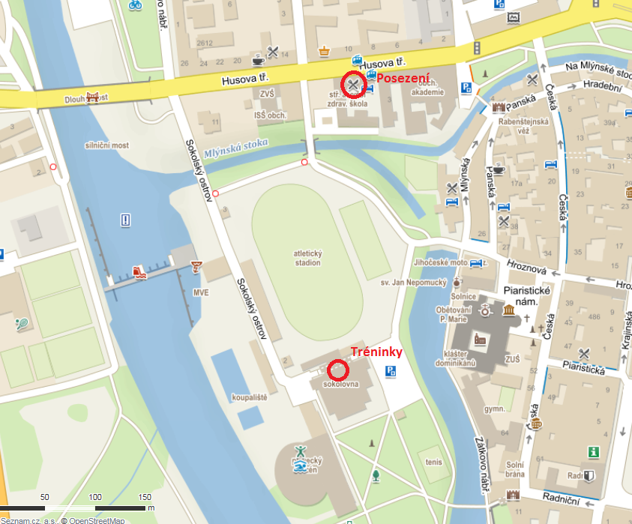

Možnosti ubytování:

- V DOJO - Tělocvična školy ZŠ a MŠ L. Kuby, za poplatek 50 kč/noc
Nutno nahlásit předem na shirokan.dojo@icloud.com do 12. 11. 2017

- Ubytovací zařízení Karolína, U Smaltovny 116/1, České Budějovice

- Ubytovna u nádraží, Dvořákova 161/14, České Budějovice

- Ubytovna Stavounion, Novohradská 3, České Budějovice

- Jiné vlastní ubytování

